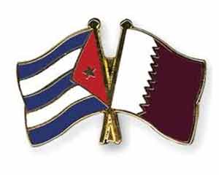

Embajada de Cuba en Catar

**Homenaje a Chávez y Fidel en Catar**

**Doha, 10 de marzo 2017.-** En la sede de la Embajada de Venezuela en esta capital tuvo lugar en la tarde de ayer una velada en homenaje al Comandante Hugo Chávez Fría, en ocasión del cuarto aniversario de su partida física, y al Comandante en jefe Fidel Castro Ruz.

Estuvieron presentes, el Embajador Ibrahim Yousif Abdullah Fakhro, Director de Protocolo de la Cancillería catarí, Embajadores latinoamericanos, Palestina, venezolanos residentes, amigos y una amplia representación de la Misión Estatal de Cuba.

Usaron de la palabra la Encargada de Negocios de Venezuela, Fátima Majzoub el Majzoub y el Embajador de Cuba Eumelio Caballero Rodríguez quienes al referirse a la profunda amistad que unió a ambos revolucionarios, destacaron su legado histórico y el papel que desempeñaron juntos en la lucha por la integración de los pueblos de América Latina y el Caribe y su batalla por la soberanía e independencia nacional frente a las amenazas y políticas injerencistas del imperialismo.

Fátima Majzoub denunció la conspiración que enfrenta la Revolución Bolivariana y ratificó el carácter antimperialista del Gobierno Bolivariano. Por su parte, el Embajador Caballero dijo que el mejor homenaje que se podría rendir a los dos queridos y eternos Comandantes, es seguir esforzándose cada día más por continuar la hermosa obra que emprendieron juntos y redoblar la lucha por la salvaguarda de las conquistas revolucionarias, la consolidación de la unidad latinoamericana y caribeña, el apoyo mutuo frente a la embestida imperialista y la defensa de la paz, el desarme nuclear y la solución pacífica de los conflictos internacionales.

El trovador, Felipe Fonseca, de la Brigada Médica Cubana, interpretó las canciones “El regreso del Amigo” y “Cabalgando con Fidel”. Se presentó el documental “Chávez Infinito” y la Embajada de Cuba entregó a la Embajada de Venezuela una tela con la imagen del Comandante Chávez.

Oficina de prensa